臺北市校園繳費系統及本局各學層「校務行政系統」網址及綁定步驟如下

(需有EMAIL帳號才能綁定呦)：

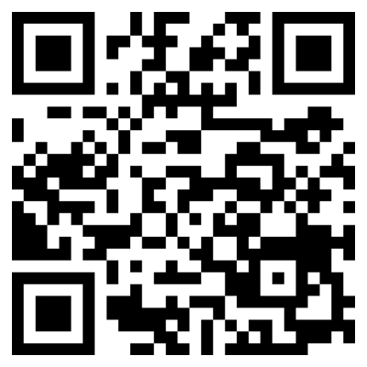

1. 親子綁定取得單一身分驗證的帳密:

酷課雲：<https://cooc.tp.edu.tw/> (或掃描右側QR-code)

**步驟一:**進入酷課雲網頁，點選【親子綁定】按鈕(電腦版位於上方綠色登入按鍵左邊；手機版位於左上角三條線選單按鈕內)

**步驟二:**選擇電子信箱或手機取得驗證碼(時效1小時，逾期需重新取得)。

**步驟三:**

* 1. 選擇與學生的關係(僅能為 法定監護人-父母 或 監護人-選擇關係)。
  2. 選擇學生學層為【國小】並輸入【學生之身分證字號】，接著選擇學生學校為【市立志清國小】，選擇完畢後按下一步。
  3. 確認學生資訊是否有誤(姓名同音不同字可能為瀏覽器翻譯導致，可致電註冊組確認學校之校務行政姓名是正確即可)，無誤請按下一步(多位兄弟姊妹就學進行親子綁定可重複上述步驟即可新增綁定的學生)。
  4. 請將個資同意使用聲明詳閱後按下【同意】，並點選下一步填寫家長資料，填寫完畢後按下一步完成電子簽章按下送出資料；填寫完畢可下載留存申請書，待導師於系統審核即成功親子綁定。
  5. 請於9月2日(五)前完成綁定申請，之後統一請導師進行審核。

1. 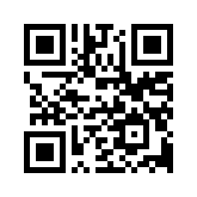臺北市校園繳費系統：<https://epay.tp.edu.tw/>

待導師審核完畢，進入繳費期程(預計9月底開始繳費)後，家長可進入上方繳費系統網址。

**帳號：**家長申請親子綁定填寫之電子郵件。

**密碼：**家長申請親子綁定填寫之身份證統一編號末六碼，第一次登入會強迫修改密碼(請務必記下來!!!!)。

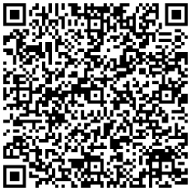

←圖文版可至臺北市政府教育局【親子綁定專區】內點選附件，即有圖文版步驟教學(或掃描左方QR-code即可連結至臺北市政府教育局親子綁定專區，亦可至志清國小網頁參閱)。